**Laporan Praktek Data Definition Language**

1. Masuk ke MySQL kemudian lalu membuat database sekolah dengan format create database sekolah.

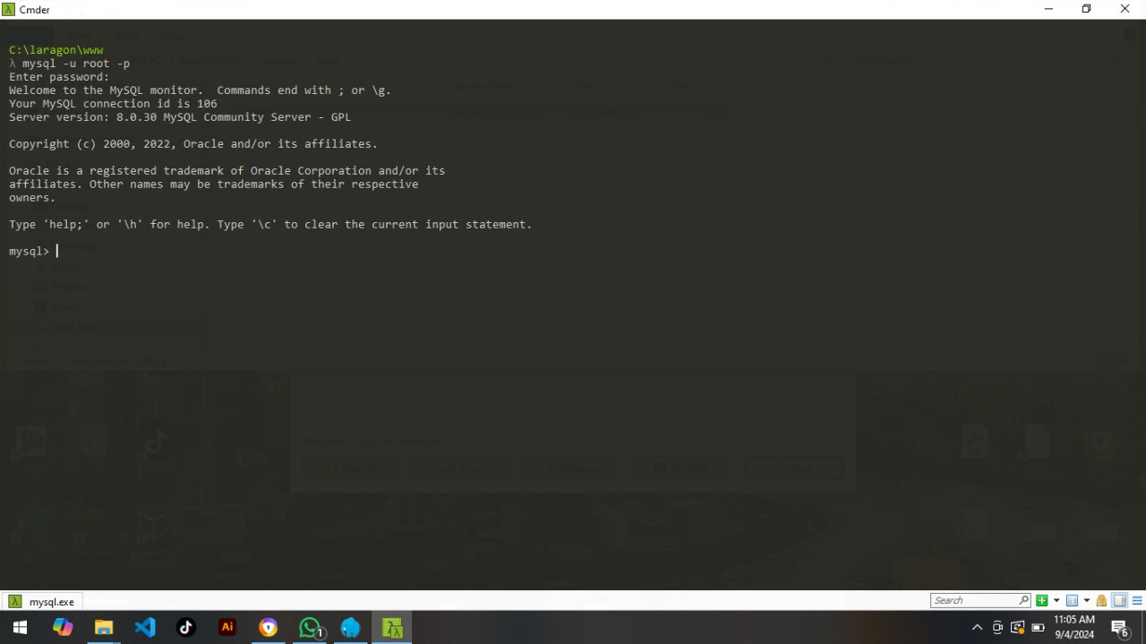

1. Show database lalu pilih database kosong yang akan digunakan.

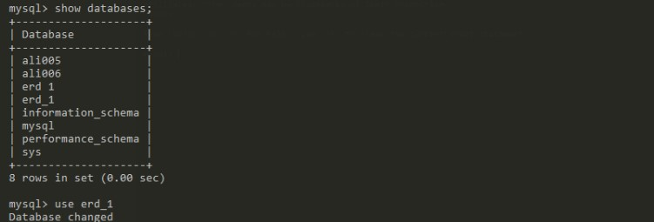

1. 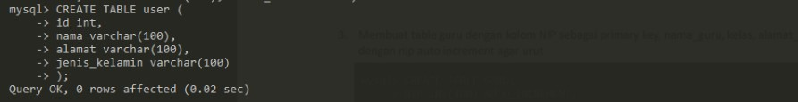Membuat tabel user
2. Menambah primary key untuk table user

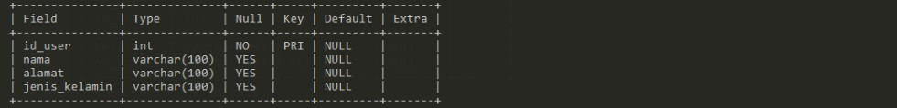

1. Membuat tabel kereta

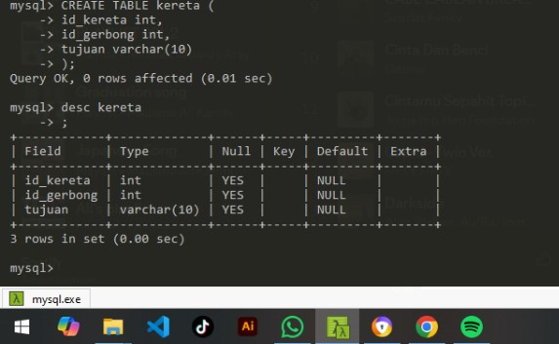

1. Menambahkan primary key ketabel kereta

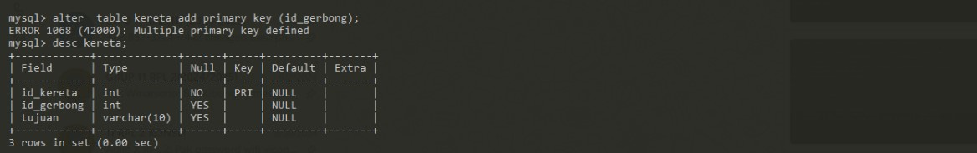

1. 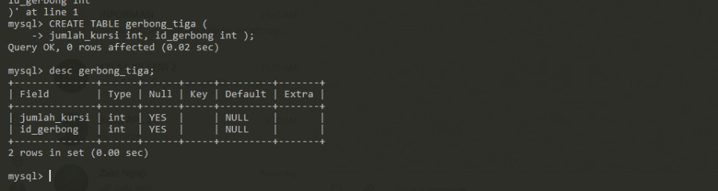Membuat tabel gerbong
2. 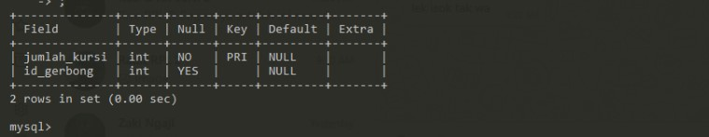Menambah primary key untuk tabel gerbong
3. Membuat tabel extra untuk tiket

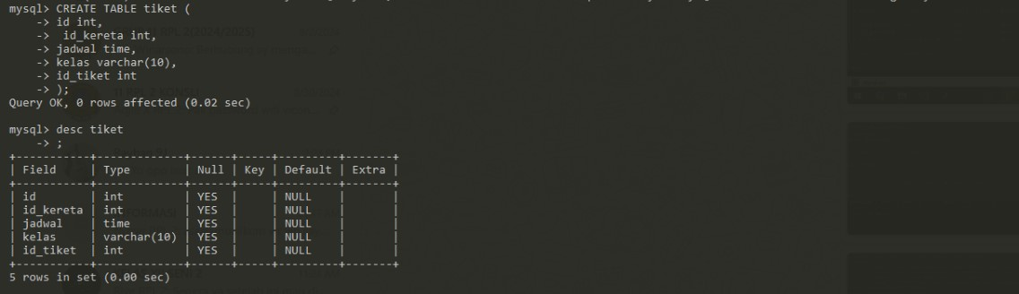

1. Menambahkan primary key dan foreign key untuk tabel extra (tiket)

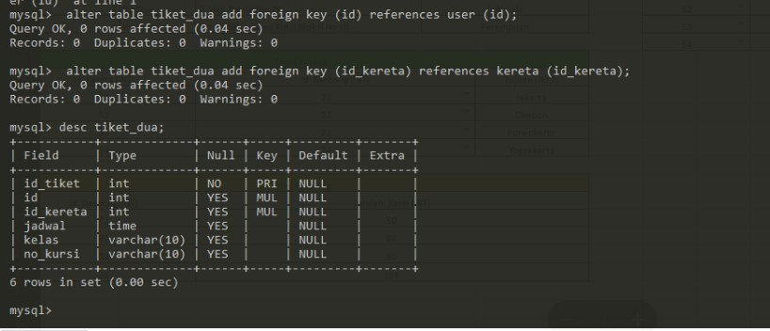

1. 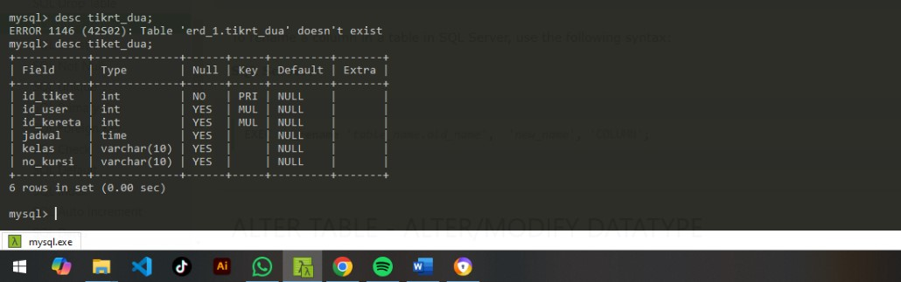Rename Id_User untuk tabel tiket